GRAVITON GAME DAY
云迁移项目
迁移与压力测试方案

XXX有限公司
2022年9月14日

版权声明和保密须知

文档信息
文档编码： | 文档名称：云迁移-压力测试方案
起草人： | 审核人：
批准人： | 文档日期：2022-9-14
适用范围：本公司技术服务中心部门工程师安装本系统指导

版本控制
版本 | 时间 | 修改说明 | 修改人
V1.0 | 2022-9-13 | 建立文档
V1.1 | 2022-9-14 | 完善文档

目录
GRAVITON GAME DAY 1
一、编写目的 3
二、测试环境 3
三、压测工具介绍 3
四、测试评估 5
4.1 WEB迁移测试评估 5
测试工具 5
测试方法 5
测试结果 5
结论 5
4.2 应用迁移测试 5
测试工具 5
测试方法 6
测试结果 6
4.3数据库迁移测试 6
测试工具 6
测试方法 6
测试结果 6
4.4 java性能测试 7
测试工具 7
测试方法 7
测试结果 7
4.5 redis压力测试 8
测试工具 8
测试方法和过程 8
测试结果 8
4.6 mysql数据库压力测试 8
测试工具 8
测试方法 9
测试过程与截图 9
测试结论 9
五、成本估算 9
六、测试结果与评论 10
6.1 测试结果聘雇 10
6.2 风险控制 10

一、编写目的
本方案编写目的为整体规划项目实施过程，管理实施步骤标准规范化，定义具体实施操作过程，以及可能遇到的问题进行风险控制。本方案适用与指导现场实施工程师进行整个基础环境或系统的设计规划、安装、调试、配置过程。方案也明了确实施内容与规范，理清实施思路顺序指导，以此达到项目实施过程顺利进行及风险规避。

二、测试环境
压测执行环境：源端真实环境/目标端ARM架构的压测环境
如果非源真实环境压测，请简要同步与目标真实环境的主要差异：
- ECS数量规格 R一致 £不一致 目标 压测环境
- 应用迁移可行性 R一致 £不一致 目标 压测环境
- 数据迁移可行新 R一致 £不一致 目标 压测环境
- 应用规格 £一致 R不一致 目标 压测环境 使用arm架构
- 数据库规格 £一致 R不一致 目标 压测环境 使用arm架构

三、压测工具介绍

wrk 是一款针对 Http 协议的基准测试工具，它能够在单机多核 CPU 的条件下，使用系统自带的高性能 I/O 机制，如 epoll，kqueue 等，通过多线程和事件模式，对目标机器产生大量的负载。
benchmark是一个压力测试工具，在计算机领域应用最成功的就是性能测试，主要测试负载的执行时间、传输速度、吞吐量、资源占用率等，性是能调优和测试的一大利器

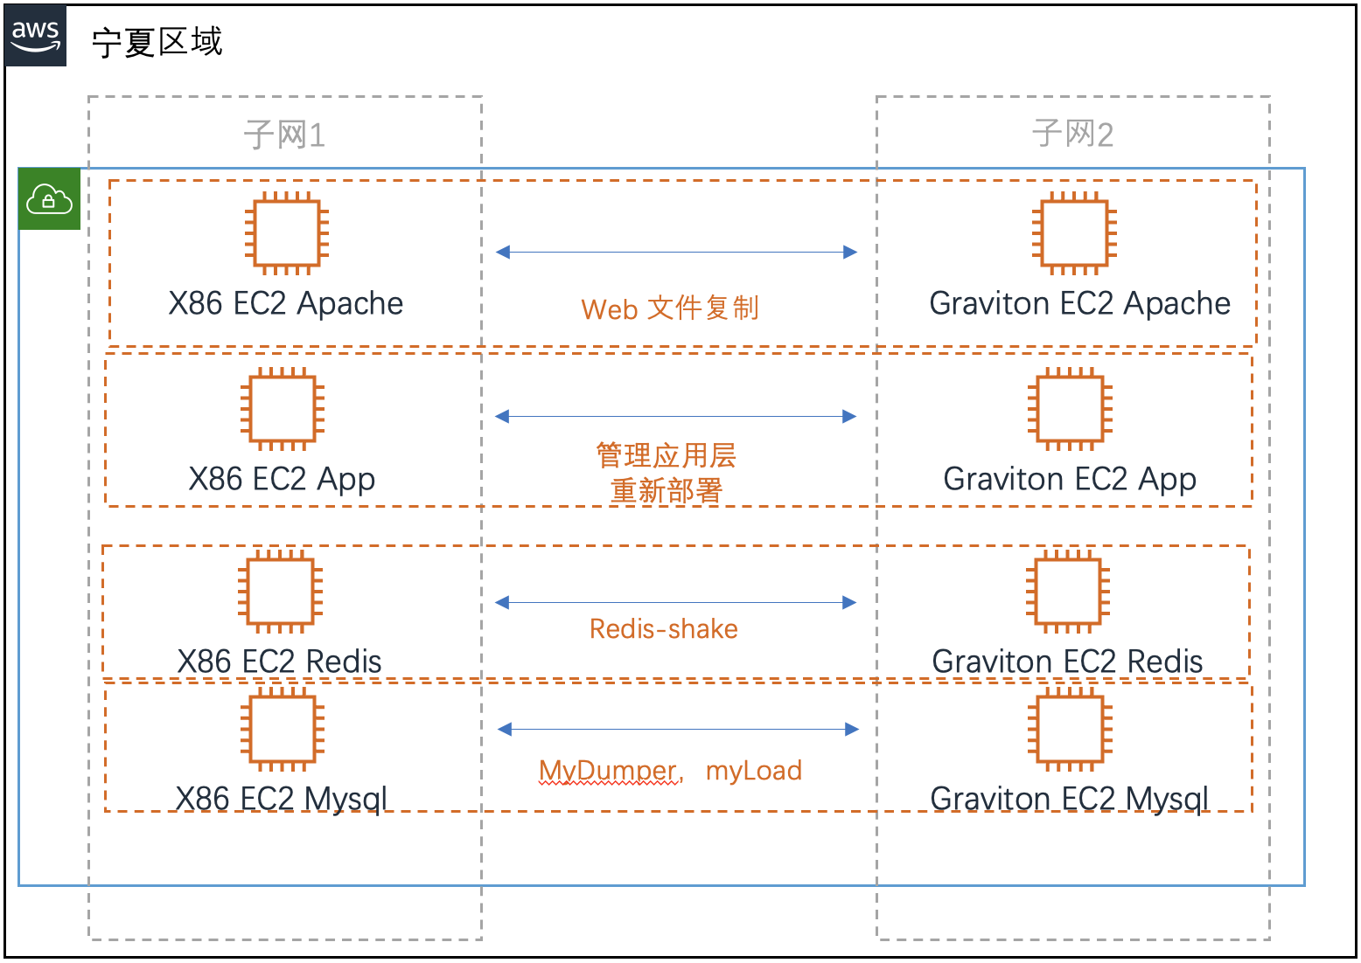

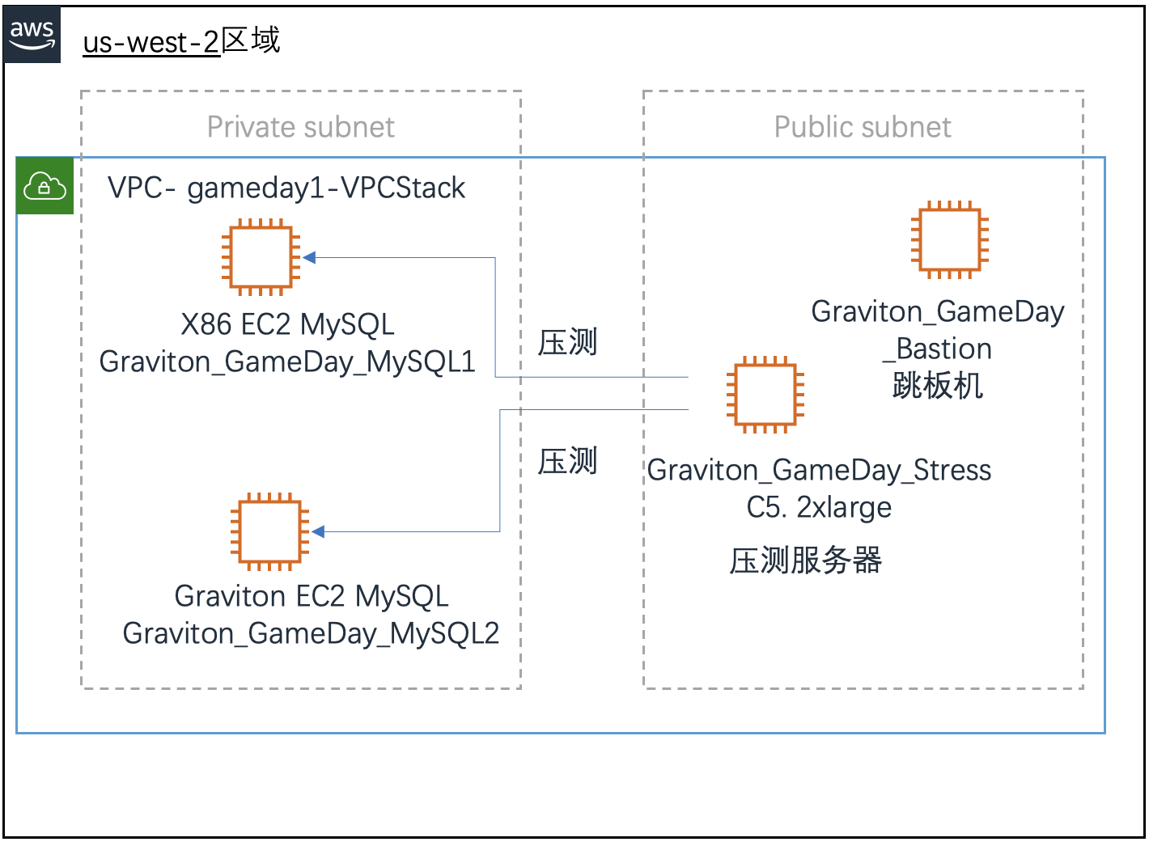

四、测试评估

4.1 WEB迁移测试评估

测试工具
WEB采用Apache。
需要考虑依赖环境的兼容性。

测试方法
使用目标环境重新部署方式，数据复制方式，进行测试。
测试环境：OS:Amazon Linux 2， ; HOST:m6g.large

测试结果
 | Graviton | 结果
系统是否可以启动 | 是 | 成功
各业务功能 | 正常 | 成功

结论
Graviton架构的前端Web，可以快速的完成迁移，并且正常韵味。在相同核心数量情况下Graviton EC2可以很好测支持业务的稳定运行。

4.2 应用迁移测试
压力测试用于确认业务上线后可承载的服务性能指标是否达到业务运营指标要求。

测试工具
业务采用Java架构，主要是对应用运用环境的兼容测试。

测试方法
采用重新部署arm架构的JDK环境，以及应用重新部署，数据复制的方法进行测试。
测试环境：OS:Amazon Linux 2， ; HOST:m5.large

测试结果
测试结果：
应用平台服务可以正常启动
应用平台的功能，一切正常运行
业务运行截图：

4.3数据库迁移测试
压力测试用于确认业务上线后可承载的服务性能指标是否达到业务运营指标要求。

测试工具
redis-shake就是一款非常好用的工具，可以支持备份、恢复、解析、同步等功能
mydumper,myload是mysql的多线程导入导出工具

测试方法
使用工具直接把源数据迁移到ARM架构的EC2
测试环境：OS:Amazon Linux 2， ; HOST:m6g.large

测试结果
测试结果：
Redis数据库服务 正常启动，服务运行正常
Mysql数据库服务 正常启动，服务运行正常
对照需求中业务对性能容量的需求，此测试数据满足业务需要。

4.4 java性能测试
压力测试用于确认业务上线后可承载的服务性能指标是否达到业务运营指标要求。

测试工具
测试工具：wrk

测试方法
使用WRK工具，对于X86和ARM架构的EC2，进行CPU，延迟关键指标的测试
测试环境：OS:Amazon Linux 2， ; HOST:m5.large

测试结果
测试结果：
测试1（重载）
机型 | 客户端数（-c） | 请求数（-R） | CPU使用率 | 延迟ms
X86 | 3000 | 50000
Gravition | 3000 | 50000

测试2（超载）
机型 | 客户端数（-c） | 请求数（-R） | CPU | 延迟ms
X86 | 8000 | 100000
Gravition | 8000 | 100000

结论：
对照需求中业务对性能容量的需求，Graviton在XX性能具体XX优势，此测试数据满足业务需要。

4.5 redis压力测试

测试工具
测试工具：benchmark

测试方法和过程
评测业务关键指标，吞吐量和平均延迟
测试环境：OS:Amazon Linux 2， ; HOST:r6g.large

测试截图和说明

测试结果
第一次测试
机型 | 吞吐量（-c） | 请求数（-R） | 平均P99延迟 | P99延迟ms
X86
Gravition

第二次测试
机型 | 吞吐量（-c） | 请求数（-R） | 平均P99延迟 | P99延迟ms
X86
Gravition

结论
对照需求中业务对性能容量的需求，Graviton在XXX具体XX%性能优势，此测试数据满足业务需要。

4.6 mysql数据库压力测试

测试工具
测试工具：benchmark

测试方法
评测业务关键指标，QPS和平均延迟
测试环境：OS:Amazon Linux 2， ; HOST:r6g.large

测试过程与截图
- Mysql数据库CPU使用率
截图
- Mysql数据库QPS使用率
  - 截图
  - 说明
- 数据库延迟

测试结论
说明
 | QPS
thread | 2 | 4 | 6 | 8
x86
graviton2
x86/graviton2
 | latency(ms)
thread | 2 | 4 | 6 | 8
x86
graviton2

MySQL满足现有业务需求，Gravitong在XX上有XX%性能优势。，此测试数据满足业务需要。后续可根据实际使用情况调整配置。

五、成本估算
- 计算EC2-X86每月按需成本 ____$
- 计算EC2-X86每年按需成本 ____$
- 计算EC2-ARM每月按需成本 ____$
- 计算EC2-ARM每年按需成本 ____$
- 计算ARM架构的EC2每年节约成本百分比。 （EC2-X86年成本-EC2-ARM年成本）/EC2-ARM年成本= ____%

六、测试结果与评论

6.1 测试结果聘雇
- 测试用例全部通过， region 的云资源环境条件满足业务迁移部署需求
- 经过测试，成本可以优化并下降XX%
- 经过压力测试后的数据平台达到可发布标准。
- 可以提升平台稳定性和高并发新能，综合性能提高XX%

6.2 风险控制
- 迁移项目由于架构发生变化，需要对依赖的软件包进行单独评估和梳理。

